PENGEMBANGAN MEDIA PEMBELAJARAN INTERAKTIF BERBASIS ANDROID PADA MATA PELAJARAN INFORMATIKA KELAS X
TEKNIK KOMPUTER DAN JARINGAN
SMK MUHAMMADIYAH 1 PADANG

Nifa Awalia Mahdi, Ade Pratama, Irsyadunas
Falkultas Sains dan Teknologi, Universitas PGRI Sumatera Barat
e-mail: nifaawalia11@gmail.com,
adepratama984@gmail.com unasirsyad@gmail.com

Abstrak
Permasalahan yang ada pada mata pelajaran informatika materi jaringan komputer dan internet persentase ketidak tuntasan siswa kelas X dalam ujian uts di atas 50%,belum adanya media pembelajaran berbasis android yang dijadikan sebagai media pendukung proses pembelajaran. Penelitian ini bertujuan untuk menghasilkan media pembelajaran berbasis android yang valid dan praktis. Penelitian ini menggunakan metode Research and Development (R&D) dengan model pengembangan ADDIE. Subjek penelitian ini berjumlah 14 orang siswa sebagai sampel. Teknik pengumpulan data menggunakan angket dengan skala likert. Hasil penelitian ini menunjukkan nilai rata-rata uji validitas ahli media sebesar 0,69 dengan kategori valid dan ahli materi sebesar 0,85 dengan kategori valid. Untuk uji praktikalitas terhadap respon guru mencapai 94.58% dengan kategori sangat praktis dan untuk respon siswa mencapai 91% dengan kategori sangat praktis Kesimpulan berdasarkan penilaian beserta masukan dari ahli media dan ahli materi serta hasil uji coba lapangan media pembelajaran interakti berbasis android telah teruji kelayakannya dan dapat digunakan sebagai media pembelajaran Informatika

Kata Kunci : Media Pembelajaran Interaktif, Berbasis Android, Valid dan Praktis, R&D, ADDIE
Abstract
the internet the percentage of incompleteness of class X students in the UTS exam is above 50%, there is no android-based learning media that is used as a media to support the learning process. This study aims to produce valid and practical android-based learning media.This study used the Research and Development (R&D) method with the ADDIE development model. The subjects of this study were 14 students as the sample. Data collection techniques using a questionnaire with a Likert scale. The results of this study indicate that the average value of the media expert's validity test is 0.69 with the valid category and the material expert is 0.85 with the valid category. For the practicality test on the teacher's response it reached 94.58% in the very practical category and for student responses it reached 91% in the very practical category.Conclusions based on assessments along with input from media experts and material experts as well as the results of field trials of Android-based interactive learning media have been tested for feasibility and can be used as Informatics learning media.

Keywords: Interactive Learning Media, Based on Android, Valid and Practical, R&D, ADDIE.

PENDAHULUAN

Ilmu pengetahuan dan teknologi berkembang sangat cepat di Indonesia. Meluasnya penggunaan smartphone oleh masyarakat umum adalah salah satu aspek yang membedakan hal ini. Hampir semua pelajar Indonesia diwajibkan memiliki smartphone berbasis Android bahkan hingga saat ini. Tidak diragukan lagi, salah satu penyebab yang menyebabkan produk ini bergeser dari kebutuhan sekunder ke permintaan utama masyarakat adalah biaya smartphone berbasis Android yang banyak tersedia untuk masyarakat umum.
Para akademisi kemudian memanfaatkan fenomena maraknya penggunaan perangkat berbasis android untuk membuat media pembelajaran berbasis android. Hal ini disebabkan oleh fakta bahwa sebagian besar siswa yang menggunakan Android menghabiskan 9,5 jam per hari untuk mengobrol, bermain game, dan menggunakan media sosial. Sangat sedikit orang yang menggunakan Android sebagai alat pembelajaran.
Berbagai faktor berperan dalam proses pembelajaran yang efisien, menyenangkan, dan bermakna bagi siswa, antara lain guru yang sepenuhnya memahami sifat, sifat, dan karakteristik siswa, metode pembelajaran yang difokuskan pada aktivitas siswa, fasilitas belajar siswa yang memadai, dan ketersediaan berbagai sumber belajar akan mendukung terciptanya kondisi belajar siswa yang menarik dan menyenangkan. Media pembelajaran adalah salah satu sumber daya pendidikan ini.

Sesuai dengan observasi yang telah peneliti lakukan dengan narasumber yaitu guru mata pelajaran Informatika kelas X Teknik Komputer dan Jaringan di SMK Muhammadiyah 1 Padang didapatkan informasi bahwa sekolah tersebut sedang berusaha untuk meningkatkan mutu dan kualitas baik secara akademik maupun non akademik. Salah satu halnya adalah memberikan pembelajaran yang berkualitas terhadap siswanya. Media pembelajaran merupakan faktor yang sangat penting untuk meningkatkan hasil belajar siswa dan meningkatkan motivasi siswa untuk belajar, karena media pembelajaran sangat mendukung dalam pengembangan ilmu pengetahuan yang dimiliki seseorang.
Pada umumnya metode pembelajaran yang dilakukan oleh guru di SMK Muhammadiyah 1 padang kelas X Teknik Komputer dan Jaringan yaitu metode ceramah terutama pada mata pelajaran informatika siswa terkadang merasa bosan dalam proses pembelajaran penggunaan media pembelajaran disekolah tersebut masih berbentuk buku cetak, modul dan bahan ajar. Sehingga peserta didik menjadi pasif, bosan, tidak fokus terhadap materi yang disampaikan guru pada saat proses pembelajaran berlangsung dan mengakibatkan rendahnya perolehan hasil belajar yang dari nilai UTS siswa.

Tabel 1. Nilai Ujian Semester ganjil Kelas X TKJ
No | Kelas | Jumlah Siswa | KKM | Nilai Semester Ganjil
 |  |  |  | Tuntas | Tidak Tuntas
1. | X TJK | 14 | 75 | 6 | 8
Persentase |  |  |  | 43% | 57%
Sumber: Guru mata pelajaran Informatika 2023

Dari tabel 1 diatas dapat dilihat bahwa persentase, capaian ketuntasan siswa pada mata pelajaran informatika masih dibawah 50%, nilai ketuntasan sebanyak 6 orang. Artinya hal tersebut menunjukkan tujuan pembelajaran belum terwujud dengan baik. sehingga tingkat pemahaman siswa terhadap materi belum optimal. Penelitian ini bertujuan untuk membuat dan mengembangkan media pembelajaran interaktif sesuai dengan kompetensi inti dan komptensi dasar serta karakteristik siswa.
Membuat materi pembelajaran audio visual yang menarik untuk Android adalah konsep yang bagus. Smart Application Creator (SAC) adalah salah satu alat yang dapat digunakan untuk menerapkan konsep ini. Perangkat lunak yang disebut "Smart Apps Creator" dapat digunakan untuk membangun kemampuan multimedia untuk situs web, komputer desktop, dan perangkat seluler. SAC adalah alat desktop yang juga dapat digunakan untuk mengembangkan aplikasi seluler untuk Android dan iOS tanpa memerlukan pengetahuan pemrograman. Itu juga dapat menghasilkan file dalam format HTML, exe, dan apk, sehingga memudahkan siswa untuk mengakses materi pendidikan di Smartphone.
Menurut Tafonao (2018) Media pembelajaran adalah alat yang digunakan dalam proses belajar mengajar untuk menarik minat, kemampuan, dan keterampilan peserta didik sehingga dapat mendukung proses pembelajaran. Mobile learning mengacu pada media pendidikan yang memanfaatkan teknologi telepon seluler.

Salah satu elemen yang memungkinkan dalam mencapai tujuan pembelajaran adalah media. Multimedia didefinisikan sebagai sintesis beragam media, termasuk media gambar yang ditulis secara digital, grafik, animasi, audio, animasi, dan bergerak. Pengertian multimedia interaktif adalah pembelajaran dua arah yang dilakukan untuk mengirimkan satu atau lebih jenis informasi dari pengirim ke penerima dengan menggunakan aplikasi tertentu. (Putri, dian puspita eka 2019).

METODE
- Jenis Penelitian
Jenis penelitian ini menggunakan model Research and Development (R&D). Menurut Sugiyono (2017: 297) penelitian dan pengembangan merupakan metode penelitian yang digunakan untuk menghasilkan produk tertentu, dan menguji keefektifan produk tersebut.
- Model Pengembangan
Model pada penelitian ini menggunakan model pengembangan ADDIE yang terdiri dari 5 tahapan yaitu:
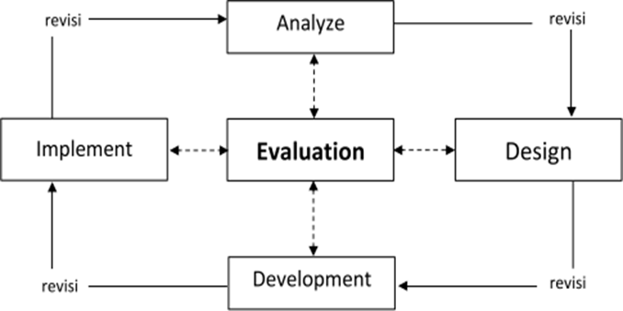
Gambar 1. Model Pengembangan ADDIE
- Tahapan analisis ( Analysis)
Dalam tahapan ini para pengembang harus menganalisis kebutuhan siswa, kebutuhan teknologi dan materi. Dari hasil analisis para pengembang kemudian menciptakan media pembelajaran berbasis android yang dapat dioperasikan oleh siswa secara offline
- Tahap Desain (Design)
Tahapan selanjutnya setelah tahap analisis adalah tahap desain. Pada tahap ini, para pengembang membuat rancangan media pembelajaran berdasarkan hasil analisis pada tahap sebelumnya. Tahap ini dilakukan dengan pengembang menginstall aplikasi smart apss creator. Selanjutnya, membuka smart apps creator rmaka akan muncul tampilan welcome page yaitu pilihan aspek rasio. Pilihan tersebut terdiri dari aplikasi yang disajikan untuk Ipad, Iphone serta android. Pilihan tampilan juga terdiri dari tampilan horizontal,vertical atau dapat di mixke duanya.
- Tahap Pengembangan (Development)
Pada desain storyboard yang telah dibuat, kemudian pengembang memasukkan materi, background, ikon-ikon, latihan soal dan video menggunakan software smart apps creator. Setelah itu simpan file dalam bentuk file.ahl dan pilih output android untuk mengekspor file menjadi format apk yang bisa di install di android.Setelah media pembelajaran selesai dikembangkan, selanjutnya dilakukan uji validasi oleh ahli materi dan ahli media melalui angket yang telah disiapkan untuk menyatakan kelayakan dari media pembelajaran yang telah dikembangkan
- Tahap Implementasi
Setelah media dinyatakan valid oleh ahli materi dan ahli media, maka tahap selanjutnya adalah uji coba. Media pembelajaran yang telah dikembangkan diuji cobakan kepada guru dan siswa untuk melihat tingkat kepraktisan dan keefektifan media pembelajaran tersebut.
- Tahap Evaluasi
Tahap ini dilakukan untuk mengetahui kekurangan-kekurangan dari media pembelajaran yang telah diciptakan, kemudian dilakukan revisi sesuai saran dan masukan dari para validator, guru dan siswa kelas X TKJ SMK Muhammadiyah 1 Padang.
- Intrumen dan Teknik Pengumpulan Data
Teknik pengumpulan data merupakan cara yang digunakan untuk memperoleh suatu informasi maupun mendapatkan data-data. Berikut penelitian ini menggunakan beberapa teknik dalam pengumpulan data sebagai berikut :

- Observasi
Metode Observasi, observasi merupakan cara pengumpulan data melalui proses pencatatan perilaku subjek (orang), objek (benda) atau kejadian yang sistematik tanpa adanya pertanyaan atau komunikasi dengan individu– individu yang diteliti. Observasi meliputi segala hal yang menyangkut pengamatan aktivitas atau kondisi perilaku maupun nonperilaku (Sanusi, 2017: 111).
Observasi yang dilakukan di SMK Muhammadiyah 1 Padang guna untuk memperoleh informasi, data serta fakta yang dapat digunakan oleh peneliti dalam melakukan, serta mempertimbangkan kebutuhan yang di perlukan oleh guru dan siswa dalam proses pembelajaran.
- Wawancara
Menurut Sugiyono (2020:114), wawancara adalah pertemuan dua orang untuk bertukar informasi dan ide melalui tanya jawab, sehingga dapat dikontruksikan makna dalam suatu topik tertentu. Peneliti melakukan wawancara di SMK Muhammadiyah 1 Padang pada hari jum’at 17 Februari 2023 wawancara dilakukan dengan guru mata pelajaran Informatika dan dengan beberapa orang siswi SMK Muhammadiyah 1 Padang.
- Angket
- Angket Validitas
Angket validitas media pembelajaran berbasis android yang digunakan untuk validitas isi dari media pembelajaran yang dihasilkan. Angket validasi ini diberikan ke validator ahli media dan ahli materi. Data yang di dapatkan digunakan untuk mengukur tingkat validasi media yang dirancang. Adapun langkah-langkah penyusunan angket validitas adalah membuat kisi-kisi angket, menentukan jumlah item pertanyaan dan menyusun butir-butir pertanyaan.
- Angket Praktikalitas
Angket yang diberikan merupakan angket respon guru dan siswa terhadap media pembelajaran berbasis android yang digunakan selama proses pembelajaran. Data angket dimaksud untuk mengetahui tingkat praktikalitas media pembelajaran berbasis android selama proses pembelajaran.

- Teknik Analisis Data
Analisis data yang digunakan dalam penelitian ini dengan cara mengumpulkan semua data yang diperlukan yakni hasil dari validitas ahli media , ahli materi dan data dari hasil praktikalitas media layak atau tidaknya sebuah media ditentukan oleh penilaian yang dilakukan oleh ahli.

HASIL DAN PEMBAHASAN
- Hasil Penelitian
Pengembangan dan penelitian dilakukan dikelas X TKJ SMK Muhammadiyah 1 Padang. Penelitian ini menghasilkan produk media pembelajaran berbasis android mata pelajaran jaringan dan internet menggunakan Smart Apps Creator. Produk dikemas dalam bentuk software yang diberikan kepada siswa yang dapat digunakan dalam proses pembelajaran didalam kelas maupun belajar secara pribadi dengan bantuan perangkat smartphone.
Pengembangan dan Penelitian ini menggunakan Metode Research and Development (R&D) dengan menggunakan Model pengembangan yang digunakan dalam penelitian ini adalah ADDIE (analysis, Desain, Development, implementasi, evaluate). Model ADDIE ini memiliki 5 tahapan yaitu analisis, perancangan, pengembangan, implementasi, dan evaluasi, tahapan-tahapan penelitian pengembangan dilakukan sebagai berikut:
- Hasil Analisis (analysis)
Pada tahap ini peneliti melakukan analisis awal dan analis kebutuhan. Tujuan menentukan syarat- syarat ini dalam pembelajaran dengan melakukan observasi di sekolah SMK Muhammadiyah 1 Padang didapatkan data diantaranya. 1) Presentase ketidak tuntasan siswa kelas X dalam ujian uts dan praktek di atas 50%. 2.) belum adanya media pembelajaran yang mendukung hasil belajar siswa pada mata pelajaran jaringan komputer dan internet.
Berdasarkan hasil observasi tersebut dapat diusulkan sebuah media pembelajaran berbasis android untuk membantu siswa dalam proses pembelajaran.
Media pembelajaran berbasis android untuk membantu mengatasi siswa serta membantu memahami materi pembelajaran yang diajarkan, selanjutnya analysis kebutuhan yaitu, peneliti menyajikan materi pembelajaran sesuai dengan kurikulum Merdeka dan Modul pembelajaran , merancang dan membuat media pembelajaran sesuai dengan materi Jaringan komputer dan internet.
Penggunaan media ini bisa digunakan di smartphonep peserta didik dan bagi peserta didik yang tidak memiliki smarphone media pembelajaran ini bisa digunakan di komputer peserta didik tersebut dengan cara menginstal aplikasi tambahan untuk menampilkan media pembelajaran berbasis android. Pada tampilan awal media pembelajaran berbasis android ini menampilkan selamat datang di media pembelajarn jaringan komputer dan internet pada media pembelajaran berbasis android.
- Hasil Perancangan (Desaing)
Perancangan storyboard dibuat untuk menentukan desain media pembelajaran berbasis android storyboard berfungsi sebagai pedoman dalam perancangan media pembelajaran agar terstruktur dengan mudah.
- Hasil Pengembang (Development)
Setelah storyboard dirancang, media disiapkan dan diproduksi berdasarkan storyboard, sehingga menghasilkan pengembangan dari storyboard yang telah direncanakan sebelumnya.
- Tampilan Awal
Tampilan awal ini dilengkapi dengan selamat datang di mata pelajaran jaringan komputer dan internet, selain itu peneliti juga menggunakan button untuk Start / masuk ke halaman berikutnya. Tampilan awal dari media pembelajaran dapat dilihat dibawah ini :
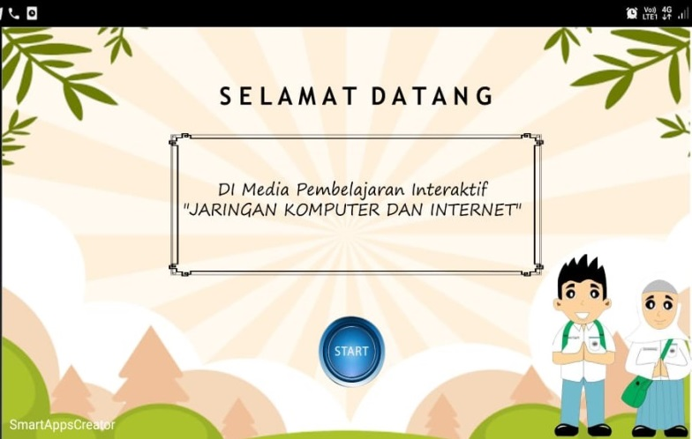
Gambar 2. Tampilan awal media
.
- Tampilan Menu Utama
Tampilan menu utama merupakan halaman menu media pembelajaran berbasis android , menu ini memiliki 7 tombol untuk menghubungkan menu ke menu berikutnya yaitu petunjuk, Alur Tujuan Pembelajaran, materi, video, rangkuman,latihan dan profile tampilan menu utama dapat dilihat dibawah ini
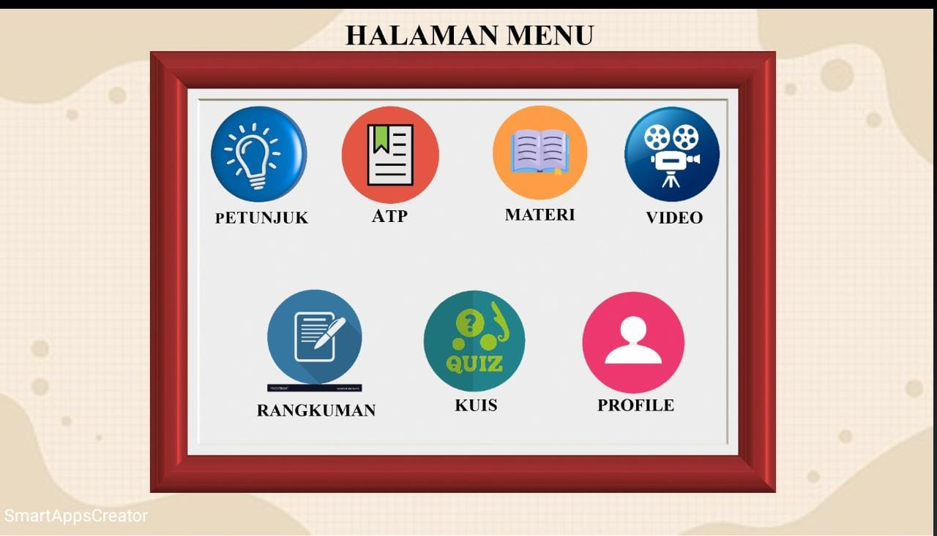
Gambar 3. Tampilan menu utama media
- Hasil Implementasi (implentation)
Setelah didapatkan data hasil uji validitas kemudian pada tahap implementasi dilakukan uji praktikalistas agar dapat mengetahui apakah media pembelajaran berbasis android ini praktis atau tidak praktis. Data hasil penilaian uji praktikalitas guru dilakukan oleh satu orang guru yang mengajar pelajaran materi Jaringan Komputer dan Internet dan siswa kelas X TKJ yang berjumlah 14 siswa.
- Hasil Praktikalitas Guru
Praktikalitas media pembelajaran berbasis android diperoleh dari tanggapan guru. Praktikalitas berkaitan dengan kemudahan dalam penggunaan media pembelajaran berbasis android yang dikembangkan masuk ke dalam kategori praktis sebagai media pembelajaran.
- Hasil Praktikalitas Siswa
Siswa yang terlibat pada uji praktikalitas ini berjumlah 14 siswa. Kegiatan praktikalitas dilakukan menggunakan media pembelajaran berbasis android.

- Hasil Evaluasi (evaluation)
Tahap terakhir yang dilakukan pada pengembangan media pembelajaran adalah tahap evaluasi, dimana perancangan media pembelajaran berbasis android dilakukan perbaikan ataupun revisi terhadap media oleh validator ahli media berdasarkan hasil dari evaluasi. Validator ahli media pada media media pembelajaran berbasis android dilakukan oleh dosen Pendidikan Informatika Universitas PGRI Sumatera Barat yaitu validator 1 (V1), Validator 2 (V2) dan validator 3 (V3).

Analisis Data
- Hasil Validasi Media
Validasi media pembelajaran yang dilakukan ahli media bertujuan untuk mengetahui kelayakan produk sebagai media pembelajaran serta sebagai dasar dalam perbaikan dan meningkatkan kualitas dari media pembelajaran. Validasi dilakukan dengan cara memberikan lembar validasi yang berisikan 15 butir pertanyaan ke dalam 3 aspek yaitu aspek kemudahan pengguna dan aspek kemenarikkan tampilan dan aspek bahasa dan keterbacaan.Hasil dari validasi ahli media dapat dilihat dari tabel berikut :
Tabel 2. Hasil validasi media
NO | Aspek Penilaian | Validator |  |  | Jumlah | Hasil Validitas | Kategori
NO | Aspek Penilaian | V1 | V2 | V3 | Jumlah | Hasil Validitas | Kategori
1 | Kemudahan Pengguna | 1.8 | 3.4 | 4 | 6.2 | 0.69 | Valid
2 | Kemenarikan Tampilan | 1.8 | 3.6 | 3.6 | 6 | 0.67 | Valid
3 | Bahasa dan Keterbacaan | 2.2 | 3.4 | 3.8 | 6.4 | 0.71 | Valid
Total |  |  |  |  |  | 2.07 | -
Rata-rata |  |  |  |  |  | 0.69 | Valid

- Ahli materi
Validasi ahli materi bertujuan untuk mengetahui pendapat ahli materi tentang kelayakan materi terhadap media pembelajaran. Seperti validasi media, validasi materi juga dilakukan dengan cara memberikan media pembelajaran untuk dilihat dan menyerahkan lembar validasi kepada validator. Lembar validasi terdiri 13 butir pertanyaan yang terbagi kedalam tiga aspek yaitu aspek kelayakan isi, aspek kalayakan penyajian dan aspek kelayakan bahasa. Hasil dari validasi ahli materi dapat dilihat pada tabel berikut:
Tabel 3.Hasil validasi materi
NO | Aspek Penilaian | Validator |  | Jumlah | Hasil Validitas | Kategori
NO | Aspek Penilaian | V1 | V2 | Jumlah | Hasil Validitas | Kategori
1 | Kelayakan isi | 3.4 | 3.2 | 4.6 | 0.77 | Valid
2 | Kelayakan penyajian | 3.6 | 3.4 | 5 | 0.83 | Valid
3 | Kelayakan bahasa | 3.67 | 4 | 5.67 | 0,94 | Valid
Total |  |  |  |  | 2.54 | -
Rata-rata |  |  |  |  | 0.85 | Valid

- Hasil Praktikalitas Media Pembelajaran
Praktikalitas yang dilakukan oleh guru mata pelajaran informatika materi jaringan komputer dan internet dan peserta didik kelas X TKJ bertujuan untuk apakah media pembelajaran berbasis android praktis dalam proses pembelajaran. Lembar praktikalitas terdiri dari 13 butir pertanyaan untuk guru dan 13 butir pertanyaan untuk siswa. Hasil praktikalitas dapat dilihat dari tabel berikut :

Tabel 4.Hasil Praktikalitas Guru
NO | Aspek Praktikalitas | (%) | Kategori
1 | Visual | 100 | Sangat Praktis
2 | Isi | 90 | Sangat Praktis
3 | Bahasa dan tulisan | 93.75 | Sangat Praktis
Rata- rata |  | 94.58 | Sangat Praktis

Tabel 5. Hasil praktikalitas siswa
No | Aspek Praktikalitas | (%) | Kategori
1. | Aspek tampilan media | 90.05 | Sangat praktis
2. | Aspek penggunaan | 91.96 | Sangat praktis
Rata-rata |  | 91.00 | Sangat praktis

Pembahasan
Penelitian ini bertujuan untuk mengembangkan media pemebelajaran berbasis android untuk mata pelajaran komputer dan jaringan dasar kelas X di SMK Muhamadiyah 1 Padang yang valid dan praktis. Berdasarkan hasil validasi penilaian dari keseluruhan media pembelajaran berbasis android mencapai rata-rata sebesar 0.69 dengan kategori valid oleh ahli media.
Hasil validasi materi pada media pembelajaran berbasis android diketahui validasi materi memperoleh rata-rata sebesar 0.85 dengan kategori valid.
Penilaian seluruh aspek praktikalitas guru memperoleh nilai rata-rata sebesar 94.58% dengan kategori sangat praktis.
Berdasarkan hasil praktikalitas siswa penilaian seluruh aspek praktikalitas siswa memperoleh nilai rata-rata sebesar 91.00% dengan kategori penilaian sangat praktis.
Pada penelitian relevan berdasarkan hasil uji validasi oleh ahli materi, ahli media dan guru TKJ, serta respon siswa dapat disimpulkan bahwa pengembangan media pemeblajaran berbasis android menggunakan MIT App Inventor telah memenuhi kriteria sangat baik dan layak digunakan sebagai media pembelajaran kelas X sehingga mampu meningkatkan pemahaman terhadap siswa.

SIMPULAN

Berdasarkan hasil penelitian dan pembahasan pengembangan media pembelajaran berbasis android pada mata pelajaran Jaringan Komputer dan Internet di SMK Muhammadiyah 1 Padang. Penelitian ini menggunakan metode Research and Development (R&D) adalah penelitian yang digunakan untuk menghasilkan produk tertentu, dan menguji keefektifan produk tersebut, dapat disimpulkan bahwa:
- Telah dihasilkannya media pembelajaran pada mata pelajaran informatika berbasis android dengan menggunakan software Smart Apps Creator dalam membuat media pembelajaran.
- Uji Validitas media pembelajaran berbasis android ini dilakukan oleh 3 orang validator yaitu validator media dan validator materi, untuk validator media dilakukan oleh 3 orang dosen, sedangkan validator materi dilakukan 2 guru yang mengajar mata pelajaran Informatikadi SMK Muhammadiyah 1 Padang. Validitas untuk ahli media sebesar 0.69 dengan kategori valid, validitas materi sebesar 0.85 dengan kategori valid. Dengan demikian dapat disimpulkan bahwa dari hasil validasi ahli media dan ahli materi media pembelajaran berbasis android dinyatakan valid.
- Uji Praktikalitas media pembelajaran berbasis android dari data praktikalitas guru sebesar 94.58% dengan kategori sangat praktis, sedangkan respon siswa diperoleh sebesar 91.00% dengan kategori sangat praktis. Dengan demikian dapat disimpulkan respon guru dan siswa bahwa media pembelajaran berbasis android sangat praktis digunakan dalam proses pembelajaran disekolah.

UCAPAN TERIMA KASIH

Terima kasih yang tulus kepada dosen pembimbing peneliti yakni, Bapak Ade Pratama M.Kom dan Bapak Irsyadunas, M.Pd.T atas bimbingan dan dukungannya dalam menyelesaikan artikel ini. Tanpa bimbingan dan arahan yang baik dari keduanya, saya tidak akan berhasil mencapai pencapaian ini dan terima kasih peneliti ucapkan kepada orang tua yang selalu mensupport dan memberikan bantuan moril dan materil , teristimewah kepada Hamdani A selaku support system selama ini.

DAFTAR PUSTAKA

American Psychological Association. (2010). Publication manual of the American Psychological Association (6 ed.). Washington, DC: Author.
(Jenis: e-book)
Bransford, J. D., Brown, A. L., & Cocking, R. R. (2005). How people learn: Brain, mind, experience and school Retrieved from https://www.nap.edu/catalog/9853/how-people-learn-brain-mind-experience-and-school-expanded-edition
(Jenis: artikel jurnal dengan lebih dari 6 pengarang)
Fuchs, L. S., Fuchs, D., Kazdan, S., Karns, K., Calhoon, M. B., Hamlett, C. L., & Hewlett, S. (2000). Effects of workgroup structure and size on student productivity during collaborative work on complex tasks. The Elementary School Journal, 100(3), 183-212. doi: 10.2307/1002151
(Jenis: artikel jurnal dengan kurang dari 6 pengarang)
Janssen, J., Kirschner, F., Erkens, G., Kirschner, P. A., & Paas, F. (2010). Making the black box of collaborative learning transparent: Combining process-oriented and cognitive load approaches. Educational Psychology Review, 22(2), 139-154. doi: 10.1007/s10648-010-9131-x
(Jenis: buku satu pengarang dari Indonesia)
Madya, S. (2011). Teori dan praktik penelitian tindakan (action research). Bandung: Alfabeta.
(Jenis: artikel jurnal pengarang dari Indonesia)
Nurgiyantoro, B., & Efendi, A. (2013). Prioritas penentuan nilai pendidikan karakter dalam pembelajaran sastra remaja. Cakrawala Pendidikan, XXXII(3), 382-393. doi: 10.21831/cp.v3i3.1626
(Jenis: dokumen buku pedoman/laporan institusi pemerintah/organisasi)
NCTM. (2000). Principles and standards for school mathematics. Reston, VA: Author.
(Jenis: dokumen hukum perundangan)
Permendiknas 2009 No. 22, Kompetensi Dasar Pendidikan Pancasila dan Kewarganegaraan Sekolah Dasar Kelas I-VI.
(Jenis: artikel daring/online)
Purdue Online Writing Lab. (27/03/2015). APA Style. Reference list: Electronic sources (web publications). Retrieved 12 March, 2017, from https://owl.english.purdue.edu/owl/resource/560/10/
(Jenis: prosiding)
Retnowati, E. (2012, 24-27 November).
Learning mathematics collaboratively or individually. Paper presented at the The 2nd International Conference of STEM in Education, Beijing Normal University, China. Retrieved from http://stem2012.bnu.edu.cn/data/short%20paper/stem2012_88.pdf.
(Jenis: edited bookdengan empat editor)
Ritter, F. E., Nerb, J., Lehtinen, E., & O'Shea, T. M. (Eds.). (2007). In order to learn: how the sequence of topics influences learning. New York, NY: Oxford University Press.
(Jenis: book section)
Sahlberg, P. (2012). The most wanted: Teachers and teacher education in Finland. In L. Darling-Hammond & A. Lieberman (Eds.), Teacher education around the world: changing policies and practices. London: Routledge.
(Jenis: buku satu pengarang)
Schunk, D. H. (2012). Learning theories an educational perspective. Boston, MA: Pearson Education, Inc.
(Jenis: buku yang diterjemahkan)
Schunk, D. H. (2012). Learning theories an educational perspective (E. Hamdiah & R. Fajar, Trans.). Yogyakarta: Pustaka Pelajar. (Original work published 2012).
(Jenis: buku dua pengarang)
Tabachnick, B. G., & Fidell, L. S. (2007). Using multivariate statistics (Fifth ed.). Needham Heights, MA: Allyn & Bacon.
(Jenis: artikel jurnal tiga pengarang)
Thomas-Hunt, M. C., Ogden, T. Y., & Neale, M. A. (2003). Who's really Sharing? effects of social and expert status on knowledge exchange within groups. Management Science, 49(4), 464-477. doi: 10.2307/4133951
(Jenis: edited bookdengan dua editor)
Tobias, S., & Duffy, T. M. (Eds.). (2009). Constructivist instruction : success or failure? New York, NY: Routledge.
(Jenis: dokumen hukum perundangan)
Undang-Undang RI 2005 No. 14, Guru dan Dosen.

